Tuyệt, mình viết trọn bộ hướng dẫn cài Moodle trên Ubuntu (Nginx + PHP-FPM + MariaDB), tối ưu cho trường hợp của bạn:
- / đang là 1.7 TB (RAID1) → đặt moodledata ở đây: /var/moodledata.
- Ổ /backup (500 GB) để lưu sao lưu.

Cài đặt trên fastpanel: Do server của mình dùng NAT IP nên :
- Góc trái đúng vị trị ở ảnh sau:
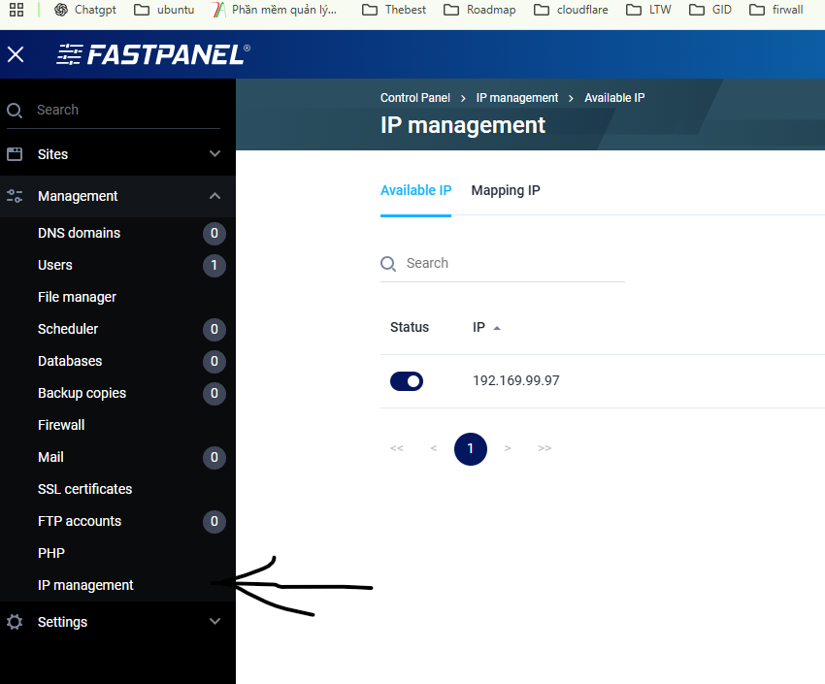

2 Mapping Ip
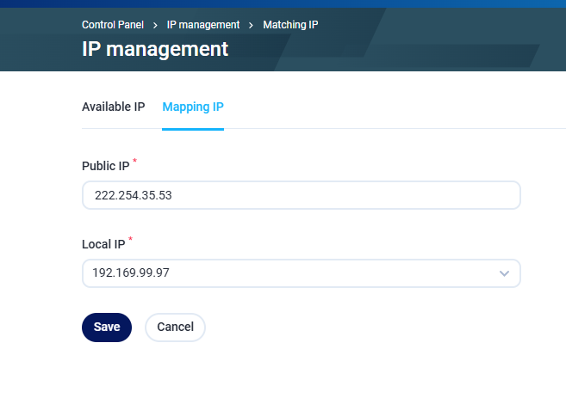
Chọn save là OK

Chú ý khi vào cài đặt nếu báo lỗi như bản PPH cũ hơn thì vào
Setting>> Application sau đó tìm PHP cần cài để install

